GUÍA DE PENSAMIENTO MATEMÁTICO
Nombre: | Curso: Pre-Kínder | Semana 32
¿QUÉ APRENDEREMOS?

AMBITO: Interacción con el Medio Natural y Cultural
NÚCLEO: Pensamiento Matemático
Objetivo de Aprendizaje:(6) Emplear los números, para contar, identificar, cuantificar y comparar cantidades hasta el 10 e indicar orden o posición de algunos elementos en situaciones cotidianas y de juego.

Objetivos de la Semana:

- Contar, identificar, cuantificar y comparar cantidades hasta el 10.

Te invitamos a contar y cuantificar cantidades hasta el 10.

Para trabajar esta esta experiencia necesito:
- Estar en un ambiente tranquilo.
- Lavarme las manos.
- Estar en compañía de un adulto.
- Contar con los materiales solicitados para trabajar.

Hoy día trabajaremos con el texto “Juegos y experiencias Niveles de transición”.
Página 57

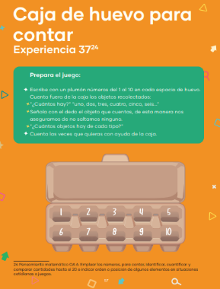
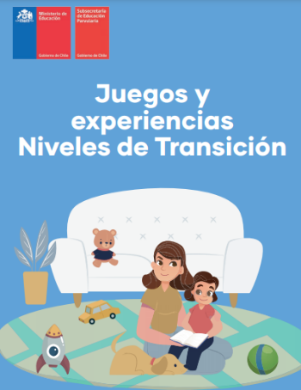

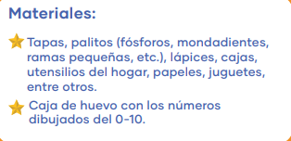

TICKET DE SALIDA

UNE CADA NÚMERO SEGÚN LA CANTIDAD DE ELEMENTOS QUE REPRESENTA.

